|  |  |  |
| --- | --- | --- |
|  | УНИВЕРЗИТЕТ У НОВОМ САДУ  **ФАКУЛТЕТ ТЕХНИЧКИХ НАУКА У НОВОМ САДУ** |  |

(Дамјан Гламочић)

**(Реализација система за додавање и уклањање шума из сигнала)**

ИСПИТНИ РАД

- (Основи алгоритама и структура ДСП 1) -

Ментор: (Дејан Бокан)

Нови Сад, (2018)

Садржај

1. Увод 3

1.1 Блок за додавање шума 3

1.2 Блок за уклањање шума 4

2. Концепт рјешења 4

2.1 Додавање шума.............................................................................................................4

2.2 Уклањање шума............................................................................................................5

3.3 Слике..............................................................................................................................5

1. **Увод**

Систем који је потребно реализовати састоји се из 2 дијела: блока за додавање шума у сигнал и блока за уклањање шума из говорног звучног сигнала. Шум који се додаје у говорни сигнал јесте тзв. периодични шум. Периодични шум представља једну или више синусоидалних компоненти које се јављају на одређеним фреквенцијама. Овакав тип шума најчешће јавља се у системима за обраду сигнала као последица спољног утицаја на компоненте система. Један пример појаве оваквог шума у системима за обраду звука јесте појава нискофреквентне компоненте, фреквенције наизменичне струје (50Hz) код појачивачких уређаја. Овакав тип шума најчешће се уклања користећи ускопојасни филтар непропусник опсега (енг. notch).

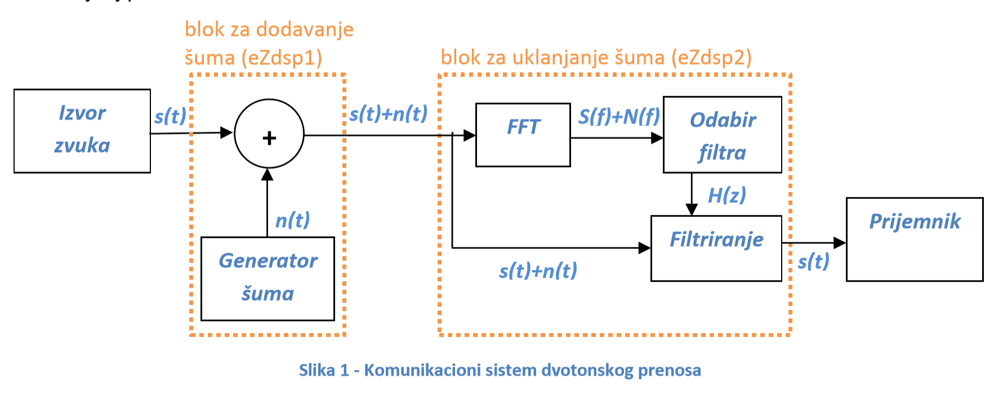

***1.1 Блок за додавање шума***

Блок за додавање шума се састоји од једног сабирача и једног генератора синусоидалних сигнала који су коначног трајања. Генератор сигнала потребно је имплементирати користећи табелу претраживања која садржи само вредности синуса у првом квадранту. Након сваког примљеног блока одбирака, генератор сигнала генерише одбирке простог синусоидалног сигнала задате фреквенције и амплитуде, једнаке дужине као и улазни блок одбирака. Генерисани сигнал **n(t)** се сабира са улазним сигналом. Приликом сабирања сигнала неопходно је водити рачуна о прекорачењу (клиповати сигнал).

***1.2 Блок за уклањање шума***

Блок за уклањање шума састоји се из два дијела: препознавање фреквенције присутног шума и филтрирање сигнала користрећи notch филтер. У меморију уређаја потребно је смјестити унапред израчунате коефицијенте 4 различита notch филтра. Након препознавања фреквенције шума у сигналу, потребно је на сигнал примијенити одговарајући notch филтер за потискивање те фреквенције.

1. **Концепт рјешења**

Систем је потребно реализовати користећи две TMS320C5535 eZdsp развојне плоче. Извор звука може бити ПЦ рачунар или микрофонски уређај. Сигнал **s(t)** који је емитован од стране извора звука, представља корисни сигнал у нашем систему. Прва плоча, eZdsp1, повезана је са извором звука користећи двоканални аудио ин улаз. На eZdsp1 се извршава блок за додавање шума у сигнал. Излаз из система јесте сигнал у који је додат адитивни синусоидални шум **s(t)+n(t)**, и он је прослијеђен на аудио оут излаз на развојној плочи. Друга развојна плоча, eZdsp2 корсити се за извршавање блока за уклањање шума. Улаз аудио ин на eZdsp2 повезан је са излазом аудио оут на eZdsp2. Дакле, улаз у систем је сигнал са присутним шумом. Излаз из система јесте филтриран корисни сигнал **s(t)**, и он је емитован кроз аудио оут излаз на развојној плочи.

## Додавање шума

Корисник притисцима тастера *SW1* бира жељену фреквенцију. Почетна фреквенција је 0 Hz и сваким сљедећим притиском тастера фреквенција се мијења на сљедећу у низу (880, 1540, 2100 и 2560). Тренутна реквенција се исписује на LCD екран. Та фреквенција одређује фреквенцију синусоидалног сигнала који представља шум у систему. Синусоидални сигнал се генерише помоћу табеле претраживања величине 512 одбирака синуса у првом квадранту. Вриједности табеле су скалиране на опсег [032767]. Синус се генерише тако да памти тренутни фазни помјерај, како би се генерисао правилан сигнал. Након успјешног генерисања синусног сигнала, он се сабира са улазним сигналом, при чему се сигнал клипује, како би се избјегао излазак изван опсега. Клиповање је имплементирано тако што се резултат прво смјести у 32-битну промјенњиву, а потом у случају да је вриједност већа од максималне вриједности за 16 бита (32767), преправља се управо на ту вриједност. Исти је случај и са минималном вриједношћу (-32768). Након успјењног клиповања сигнал је спреман да се прослиједи другој eZdsp платформи.

## Уклањање шума

Да би се шум уклонио из система неопходно је прво одредити његову фреквенцију. Прво је потребно прозорирати један канал. Прозорска функција која се користи је Hann-ова функција. Потом се примијењује дискретна Фуријеова трансформација при чему је величина блока 128. Рачунањем спектра снаге и проналажењем индекса максималног коефицијаента, и уколико су претходно израчунати индекси спектралних коефицијената за сваку фреквенцију, могуће је одредити фреквенцију присутног шума. Пошто функција за ФФТ мијења саме елементе низа, потребно је прво сачувати те елементе у посебан низ како би се касније не њих могао примијенити филтер. У зависности од те фреквенције, на сигнал се примјењује филтер бесконачног одзива другог реда. Његови коефицијенти су претходно израчунати и смјештени у 4 различита низа, за сваку од фреквенција. Уколико није пронаћена ниједна фреквенција (није присутан шум), сигнал није потребно филтрирати, него се само пропушта онакав какав је примљен.

1. **Слике**

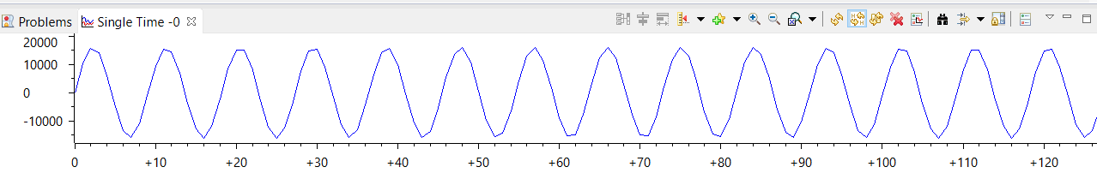

Слика 1. синусни сигнал са фреквенцијом 880Hz и почетном фазом 0.

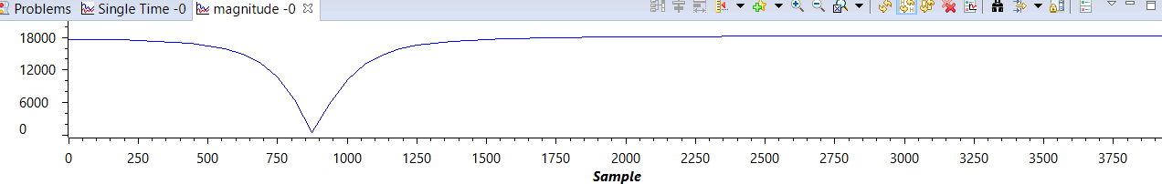

Слика 2. ИИР филтер за фреквенцију 880Hz

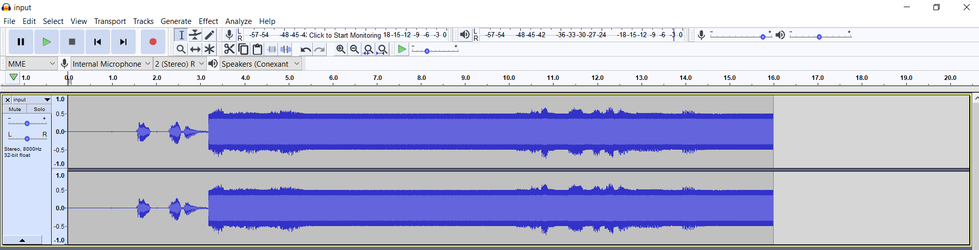

Слика 3. Улазни слигнал са шумом од 0, 880, 1540, 2100, 2560 Hz (свака фреквенција по 1/5 укупног времена трајања улазног сигнала)

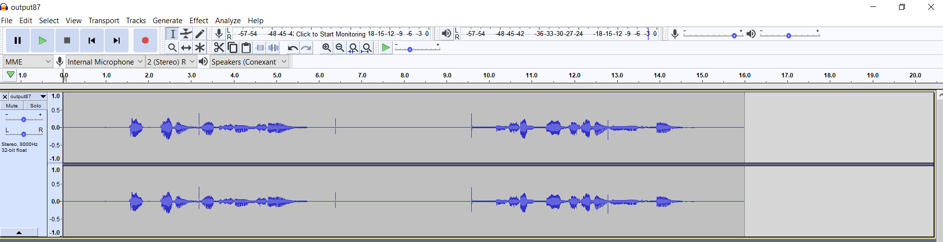

Слика 4. Излазни сигнал након филтрирања помоћу notch филтера за сваку од присутних фреквенција и са вриједношћу **r = 0.87**